

时间：2011年11月24日下午1：00-17：30
地点：深圳市福田区福华三路116号（深圳星河丽思卡尔顿酒店 ）四楼宥融厅

诚挚邀请各位朋友莅临！
为了促进我国触控产业健康快速地发展由中国触控协会和扩展展览联合多家企业共同探讨中国触摸屏技术发展，论坛将围绕（新技术、新材料、新产品、新应用）为主题充分交流发展和技术创新理论。
聚会形式：名片若干张，用于现场抽奖和礼物发放。 聚会性质：本次论坛均为免费参与。
报名方式：填写报名表格传或者电邮至主办单位，主办单位将邮寄门票或者发送电子票。
报名条件：工程师、市场业务、经理以上人员。均可免费报名参加。
公司名称 | 演讲人 | 主题 | 时间
深圳会展中心316会议室 | Dr. Lu (Daniel Lu) | 用于触摸屏和显示器的液体光学透明胶 | 13: 00-15: 30
汉高乐泰 Henkle | Dr. Lu (Daniel Lu) | 用于触摸屏和显示器的液体光学透明胶 | 13: 00-15: 30
深圳星河丽思卡尔顿酒店 四楼宥融厅11月24日下午1：00-17：30
苏州瀚瑞微电子有限公司 | 洪锦维总裁 | 电容性触控技术发展新方向 | 13: 00-13: 30
道康宁 Dow Corning | 张明 Scott Zhang | 道康宁触摸屏表面保护解决方案 | 13: 30-14: 00
应用材料Applied Materials | 尼尔莫里森博士 | 先进触摸屏器件的卷到卷制造 | 14:00-14: 30
汇顶科技Goodix | 皮波 博士 | CTP解决方案 | 14:30-15 : 00
N-TRIG | Joseph Chang | Making Tablets Work for Education | 15:00-15 : 30
汉高乐泰Henkle | Kenneth Li | 乐泰液态光学胶在触摸屏及显示器领域的整体解决方案 | 15:30-16: 00
上海贺力氏Heraeus Clevious | 朱骏有  Dr. Detlef Gaiser/ | 导电聚合物Clevios™ PEDOT: PSS在触摸屏中的应用 | 16:00-16: 30
3M中国有限公司 | Jeremy Loke | 精彩新触点 | 16:30-17: 00
FUK CO.,Ltd | 原 浩司 Koji Hara |  | 17:00-17:30
VIP观众回执表
单位信息： | 单位名称＊
单位信息： | 电 话： | 传 真：
单位信息： | 联 系 人：＊ | 手 机：
单位信息： | 网 站： | E—mail:
单位信息： | 主营产品：＊
详细地址：＊ 邮编：＊
＊ 需要VIP观众卡[ ]张
技术研讨 √  产品范围： | □触摸屏材料应用技术□电容式触摸屏技术研讨□大尺寸触摸屏应用□丝印在触控行业应用 □触控IC技术 □ 触摸屏未来发展趋势  中国国际触摸屏展览会
大会办公室：中国触控协会
电话：021-64841166分机 1208 回执表请传真至：021-64843366
论坛官方网站 www.quanchu.com.cn |  |  | 发件人：魏静13816256695
VIP观众  享有的待遇： | －、佩带“VIP观众卡”享受VIP专设贵宾通道服务；
VIP观众  享有的待遇： | 二、免费领取相关论坛技术资料 三、免费参加主办方的相关展览会活动
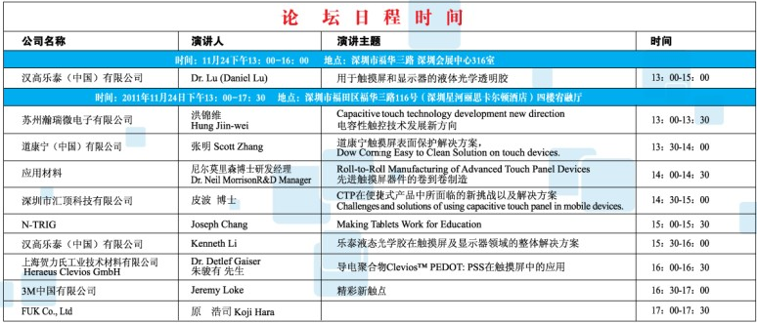
填写好回执表传真或者邮件给我们，我们将已经门票或者短信邮件方式通知到你。

